InSecureDevice
Rapport détaillé des flux de travail (diagrammes)
Analyse forensique statique de médias USB / disques sur Qubes OS
Architecture d'isolation et pipeline d'analyse

Table des matières

1. Contexte du projet
2. Vue d'ensemble du workflow
3. Isolation & flux système
4. Cycle de vie d'un cas
5. Séquence d'acquisition (imagerie forensique)
6. Pipeline applicative
7. Règles de sécurité

1. Contexte du projet
InSecureDevice est une solution open-source basée sur Qubes OS destinée aux forces de l'ordre. Son objectif est de connecter un support de stockage saisi (clés USB, cartes, disques, SSD) à un poste forensique en isolant totalement le média hostile du poste de travail et du réseau.
Le principe fondamental : le média saisi n'est jamais monté sur l'hôte (dom0). Toutes les opérations — branchement, acquisition de l'image forensique, montage et analyse — se déroulent dans des qubes (machines virtuelles) jetables et isolés, créés pour un seul cas puis détruits. Une image forensique (format raw + SHA-256) est figée dans un qube d'évidence persistant, garantissant la chaîne de traçabilité.
Les composants impliqués : sys-usb (contrôle des ports), le qube d'imagerie (DispVM), le qube applicatif dédié (app desktop Python/PySide), le qube d'analyse (DispVM par cas), le qube évidence (stockage persistant), et dom0 (journalisation de session).

2. Vue d'ensemble du workflow

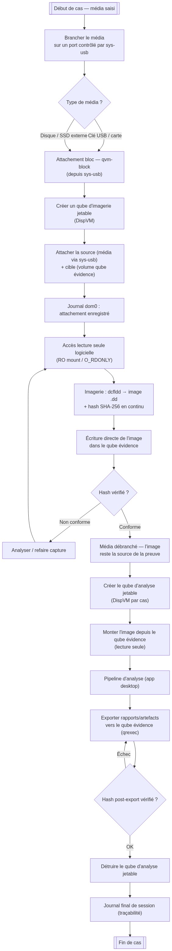

Description détaillée
Ce diagramme décrit le flux complet d'un cas, depuis le branchement du média saisi jusqu'à la clôture du dossier, en passant par deux grandes phases : l'acquisition de l'image forensique, puis son analyse.
La première phase (acquisition) est la seule qui touche le média physique. Elle se déroule dans un qube d'imagerie jetable, en lecture seule logicielle, et produit une image .dd écrite directement dans le qube évidence, avec un hash SHA-256 calculé en continu par dcfldd. La vérification du hash conditionne la suite : en cas d'échec, l'acquisition est refaite.
La seconde phase (analyse) ne touche plus jamais le média : elle travaille exclusivement sur l'image archivée, montée en lecture seule depuis le qube évidence dans un qube d'analyse jetable. La pipeline applicative y est exécutée, puis les rapports sont exportés vers le qube évidence et vérifiés avant destruction du qube d'analyse.

Étapes
- Branchement du média sur un port contrôlé par sys-usb.
- Attachement du bloc source (média) et du bloc cible (volume du qube évidence) au qube d'imagerie.
- Journalisation de l'attachement dans dom0.
- Accès en lecture seule (RO mount / O_RDONLY).
- Acquisition : dcfldd génère l'image .dd et le hash SHA-256 en continu.
- Écriture directe de l'image dans le qube évidence, puis vérification du hash.
- Débranchement du média : l'image devient la source de la preuve.
- Création d'un qube d'analyse jetable, montage de l'image en lecture seule.
- Exécution de la pipeline d'analyse (app desktop du qube applicatif).
- Export des rapports vers le qube évidence et vérification du hash post-export.
- Destruction des qubes jetables et journal final de session.

Points clés / commentaires
- Le média n'est jamais monté sur le poste hôte.
- L'image forensique est la seule source de vérité pour l'analyse.
- Deux qubes jetables distincts : un pour l'imagerie, un pour l'analyse.

3. Isolation & flux système

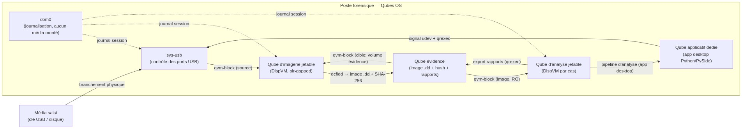

Description détaillée
Ce schéma représente l'architecture d'isolation complète du poste forensique sous Qubes OS. Chaque composant est un qube (machine virtuelle) séparée par l'hyperviseur Xen ; aucune communication n'a lieu hors des canaux contrôlés (qvm-block, qrexec).
Le media physique est branché dans sys-usb, le qube qui possède les contrôleurs USB. sys-usb n'effectue jamais d'analyse : il expose les blocs bruts aux autres qubes par l'intermédiaire de dom0, via qvm-block.
Le qube d'imagerie (DispVM jetable) reçoit deux attaches : la source (le média, en lecture seule) et la cible (le volume persistant du qube évidence). Il produit l'image forensique par dcfldd et la dépose directement dans le qube évidence.
Le qube applicatif dédié héberge l'application desktop (Python/PySide). Il est alerté par un signal udev+qrexec dès qu'un média est connecté, et pilote l'acquisition puis la pipeline d'analyse.
Le qube d'analyse (DispVM par cas) monte l'image en lecture seule depuis le qube évidence et exécute la pipeline. Ses rapports retournent au qube évidence par qrexec.
Le qube évidence est le seul stockage persistant : image .dd, hash SHA-256, rapports et journalisation. dom0 supervise tout et journalise chaque opération d'attache/détache.

Étapes
- sys-usb centralise le branchement physique des supports.
- Le qube d'imagerie attache source + cible via qvm-block.
- La chaîne de communication inter-qubes n'utilise que qvm-block et qrexec.
- Le qube d'analyse travaille sur l'image, jamais sur le média.
- Le qube évidence archive tout (image, hash, rapports).

Points clés / commentaires
- dom0 ne monte jamais de média : il ne fait que journaliser.
- Chaque flux de données est unidirectionnel et contrôlé.
- L'app desktop du qube applicatif orchestre l'acquisition et l'analyse.

4. Cycle de vie d'un cas

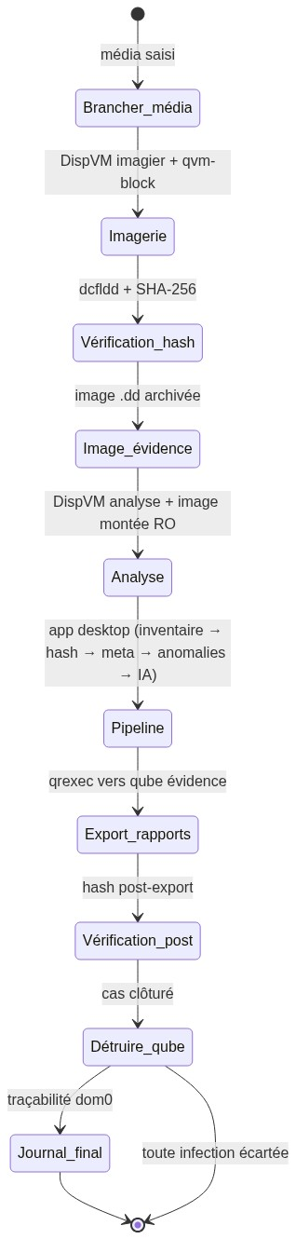

Description détaillée
Ce diagramme d'états (state diagram) montre la vie entière d'un cas, vue du point de vue des qubes jetables. Son message central : un cas = des qubes jetables, garantissant qu'aucune contamination ne survit d'un cas à l'autre.
Le flux commence au branchement du média et traverse l'imagerie (DispVM imagier), puis la vérification du hash, l'archivage dans le qube évidence, l'analyse dans un DispVM dédié, l'exécution de la pipeline, l'export des rapports et la vérification post-export.
La dernière transition est décisive : la destruction du qube d'analyse. Toute infection présente dans ce qube est écartée avec lui. Le journal final est écrit dans dom0 pour la traçabilité avant clôture définitive du cas.

Étapes
- Brancher le média (sys-usb).
- Imagerie dans un DispVM imagier (qvm-block, lecture seule).
- Vérification du hash SHA-256.
- Archivage de l'image dans le qube évidence.
- Création du DispVM d'analyse, montage de l'image en lecture seule.
- Exécution de la pipeline (inventaire, hash, métadonnées/magic, anomalies, IA).
- Export des rapports vers le qube évidence et vérification.
- Destruction du qube d'analyse, journal final dom0, clôture.

Points clés / commentaires
- États rigoureusement séquentiels, aucun retour arrière une fois le hash validé.
- La destruction du DispVM neutralise toute infection du média.
- Le qube évidence ne disparaît jamais : seule référence persistante.

5. Séquence d'acquisition (imagerie forensique)

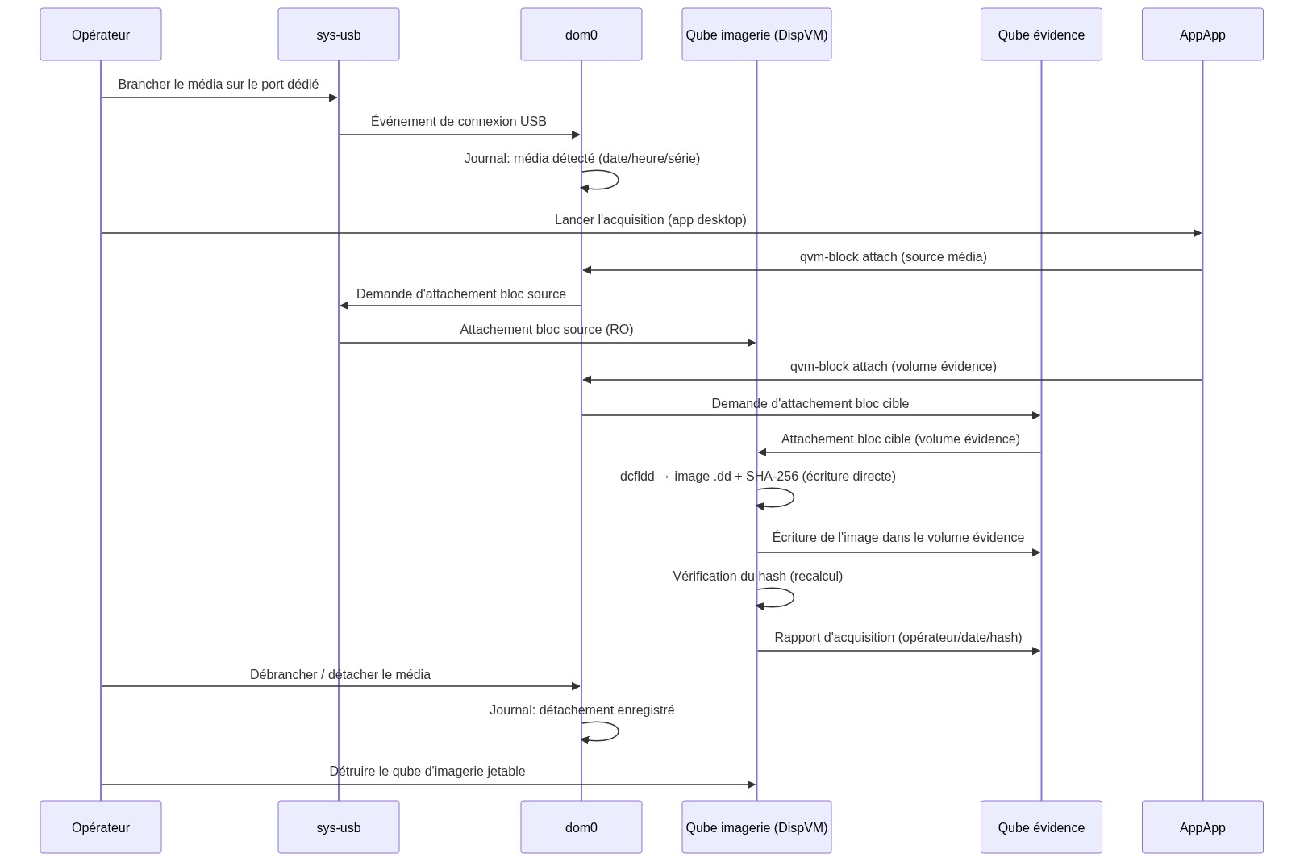

Description détaillée
Ce diagramme de séquence détaille l'acquisition de l'image forensique, l'opération la plus délicate du workflow. Il montre les rôles et l'ordre exact des interactions entre l'opérateur, sys-usb, dom0, le qube d'imagerie et le qube évidence.
Le branchement physique du média déclenche un événement dans sys-usb, journalisé par dom0 (date, heure, série détectée). L'opérateur lance ensuite l'acquisition via l'application desktop du qube applicatif.
L'acquisition procède en deux attaches successives : d'abord la source (le média via sys-usb, en lecture seule), puis la cible (le volume persistant du qube évidence). Le qube d'imagerie exécute dcfldd, qui écrit l'image .dd directement dans le volume du qube évidence tout en calculant le SHA-256.
Une fois l'image écrite, le hash est recalculé et vérifié. Un rapport d'acquisition (opérateur, dates, hash) est déposé dans le qube évidence. Le média est ensuite détaché puis le qube d'imagerie est détruit.

Étapes
- 1. Branchement du média sur le port dédié de sys-usb.
- 2. Journalisation par dom0 du média détecté.
- 3. Lancement de l'acquisition depuis l'app desktop.
- 4. Attache qvm-block de la source (média, RO) via sys-usb.
- 5. Attache qvm-block de la cible (volume qube évidence).
- 6. dcfldd : écriture directe de l'image .dd + SHA-256
- 7. Recalcul et vérification du hash sur l'image.
- 8. Dépôt du rapport d'acquisition dans le qube évidence.
- 9. Détachement du média, journal dom0, destruction du qube d'imagerie.

Points clés / commentaires
- Deux attaches distinctes (source / cible) : la source en lecture seule, la cible en écriture.
- L'image n'est pas dupliquée : elle est écrite directement dans le qube évidence.
- Ce flux est entièrement journalisé pour la chaîne de traçabilité.

6. Pipeline applicative

Description détaillée
Ce schéma décrit la pipeline interne de l'application desktop (Python/PySide) qui s'exécute dans le qube applicatif dédié. Elle est déclenchée par le signal 'média connecté' (udev + qrexec) et ses étapes sont orchestrées séquentiellement.
Chaque étape traite les données issues de la précédente : l'inventaire liste les fichiers du support analysé ; le hachage calcule les empreintes de chaque fichier ; la lecture des métadonnées et des nombres magiques caractérise le contenu ; la détection d'anomalies croise les hash, métadonnées et signatures magiques pour relever les écarts suspects.
L'étape finale mobilise un modèle d'intelligence artificielle hébergé on-premise (en local, air-gapped) pour l'analyse avancée et le reverse engineering assisté. L'ensemble aboutit à un rapport de cas exporté vers le qube évidence.

Étapes
- Signal : média connecté (udev + qrexec).
- Inventaire : liste des fichiers présents.
- Hachage : extraction des empreintes de fichiers.
- Métadonnées + magic numbers : caractérisation des fichiers.
- Détection d'anomalies : corrélation hash / métadonnées / signatures.
- Analyse & reverse engineering assistés par IA (modèle on-premise).
- Rapport de cas exporté vers le qube évidence.

Points clés / commentaires
- Le modèle IA reste local et air-gapped : aucune donnée ne sort du poste.
- La pipeline est modulaire : chaque stage peut être enrichi indépendamment.
- Résultat : un rapport de cas complet, prêt pour la chaîne de traçabilité.

7. Règles de sécurité

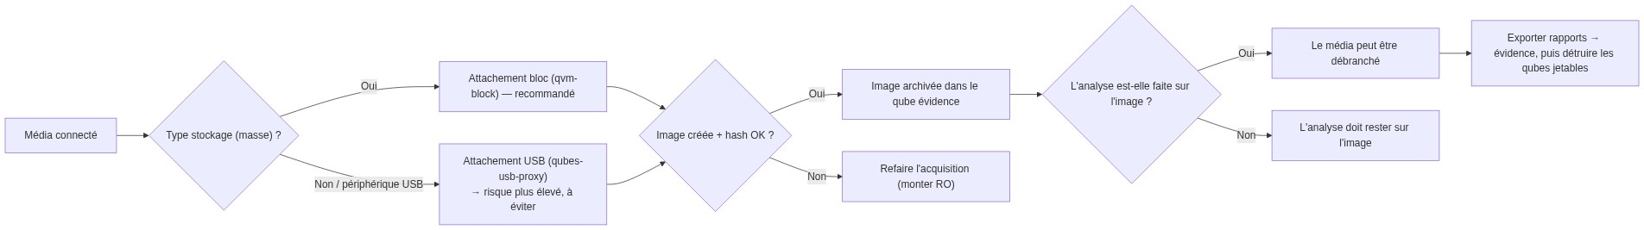

Description détaillée
Ce dernier diagramme formalise les décisions et règles qui gouvernent le workflow. Il répond aux deux questions de sécurité centrales : comment connecter un média, et sur quel support faut-il analyser.
Première règle : pour tout média de type stockage (masse), l'attachement se fait par bloc (qvm-block), méthode préconisée par Qubes ; l'attachement USB générique (qubes-usb-proxy) présente une surface d'attaque plus large et doit être évité.
Deuxième règle : tant qu'une image forensique valide (hash conforme) n'existe pas, on refait l'acquisition en lecture seule. Dès que l'image est archivée, l'analyse se fait exclusivement sur l'image ; le média peut être débranché.
Enfin, la clôture impose : export des rapports vers le qube évidence, puis destruction des qubes jetables (imagerie et analyse) pour garantir qu'aucune infection ne subsiste.

Étapes
- Type stockage (masse) → attachement bloc qvm-block (recommandé).
- Autre périphérique USB → qubes-usb-proxy : risque accru, à éviter.
- Hash non conforme → refaire l'acquisition (lecture seule).
- Hash conforme → image archivée dans le qube évidence.
- L'analyse travaille sur l'image forensique, jamais sur le média.
- Clôture : export des rapports, vérification, destruction des qubes jetables.

Points clés / commentaires
- Implémente la philosophie 'zero trust' : chaque média est traité comme hostile.
- Le choix du mode d'attache (bloc vs USB) conditionne la surface d'attaque.
- Répétabilité et traçabilité exigées pour une admissibilité en justice.

